

**Alumno:**

Luis Ángel Jiménez Bayona

Jesús Rodrigo Vargas Olan

**Matricula:**

192D24004

192d24012

**Grupo:**

E12

**Asignatura:**

Algoritmos y Estructura de datos.

**Proyecto:**  
Examen segundo parcial

**Fecha:**

**10/05/2022**

Nota: Si los códigos copiados en el documento no funcionan se adjuntarán de todas maneras los archivos en la entrega.

Ejercicio 1

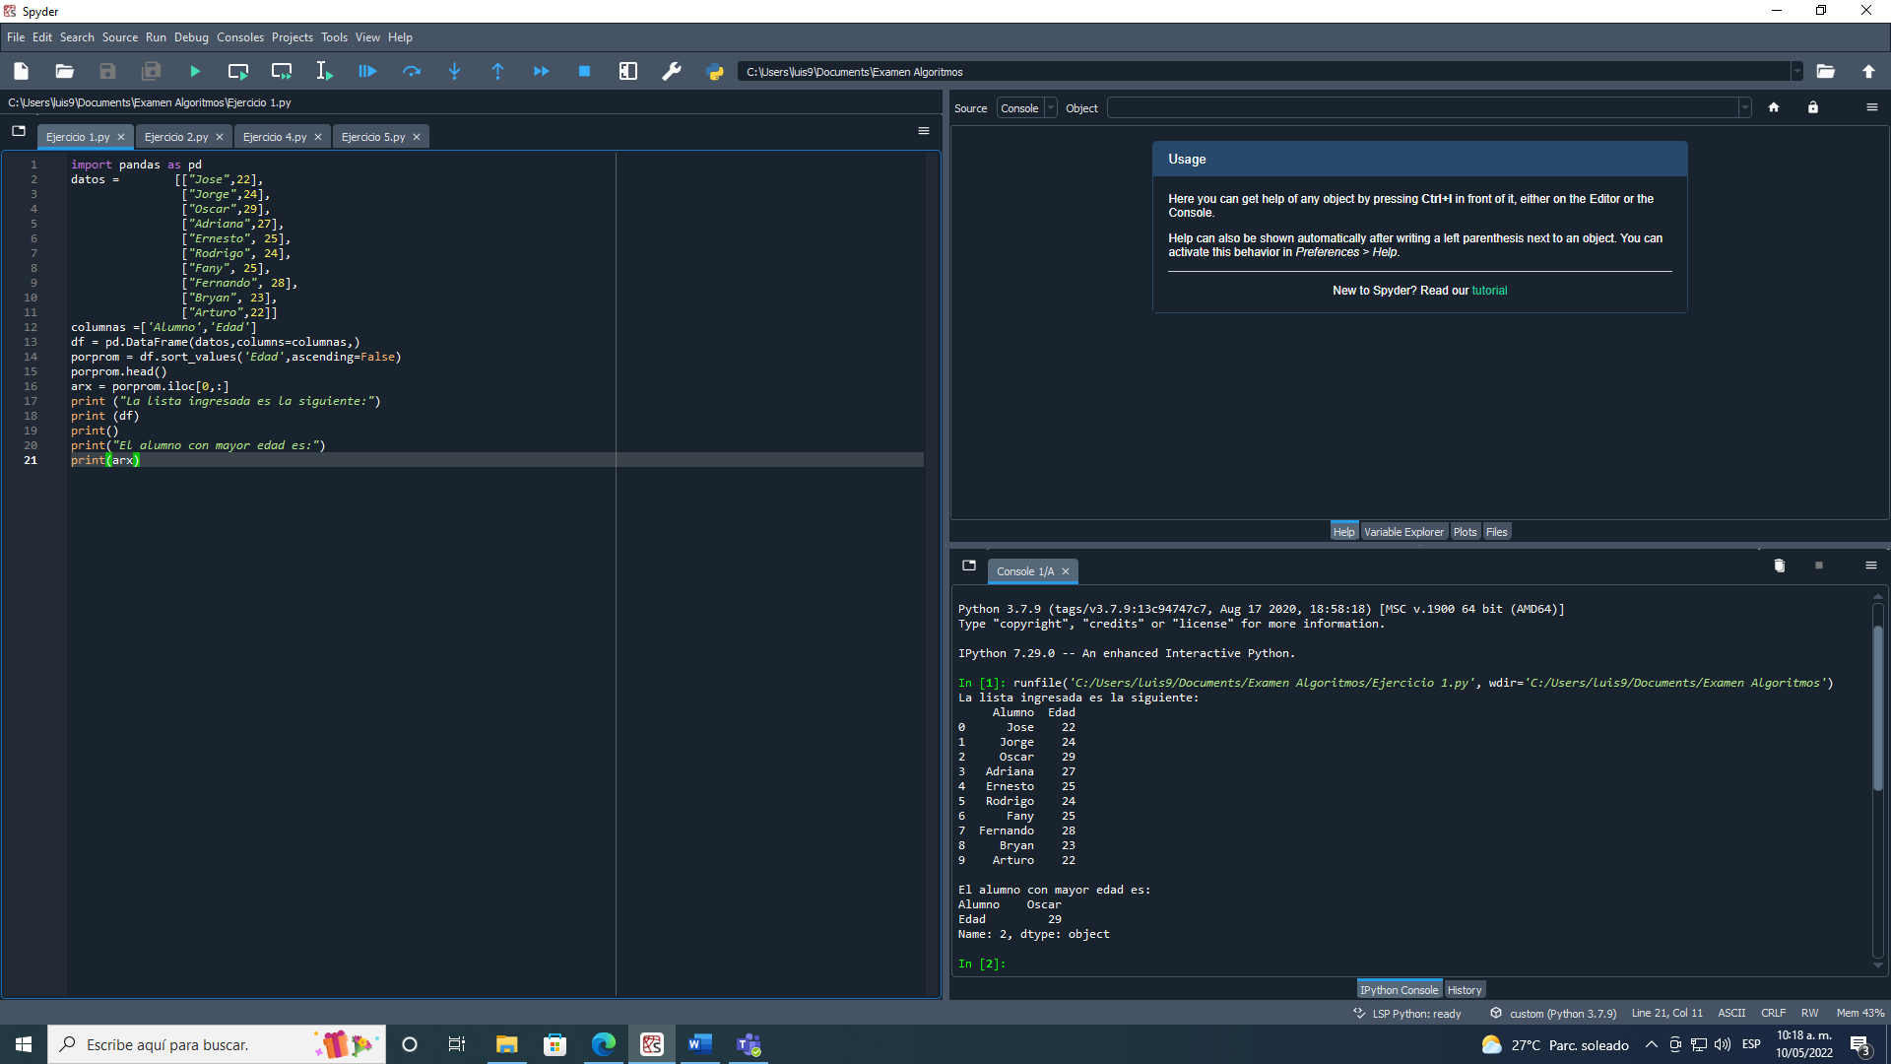

import pandas as pd

datos = [["Jose",22],

["Jorge",24],

["Oscar",29],

["Adriana",27],

["Ernesto", 25],

["Rodrigo", 24],

["Fany", 25],

["Fernando", 28],

["Bryan", 23],

["Arturo",22]]

columnas =['Alumno','Edad']

df = pd.DataFrame(datos,columns=columnas,)

porprom = df.sort_values('Edad',ascending=False)

porprom.head()

arx = porprom.iloc[0,:]

print ("La lista ingresada es la siguiente:")

print (df)

print()

print("El alumno con mayor edad es:")

print(arx)

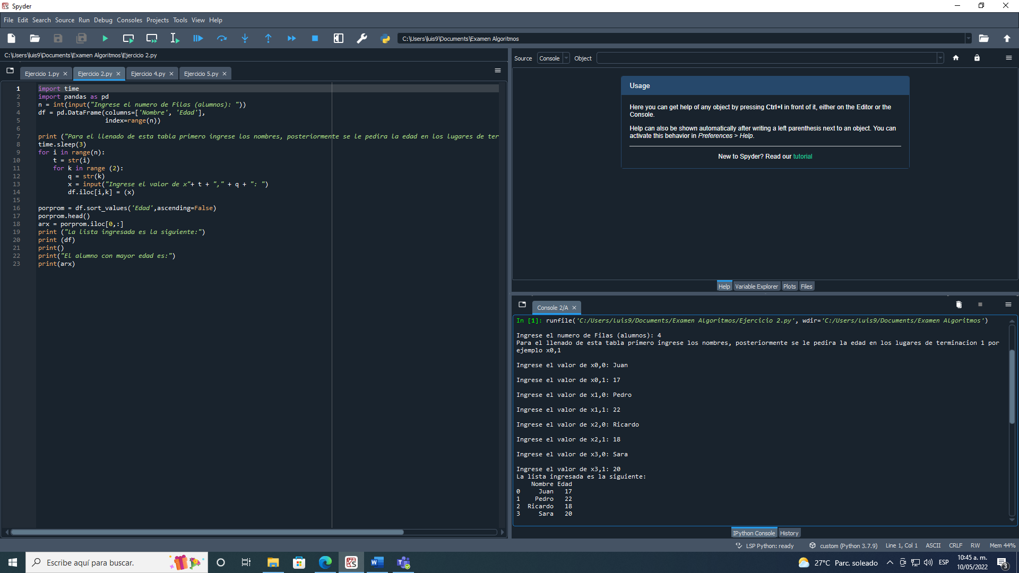

Ejercicio 2

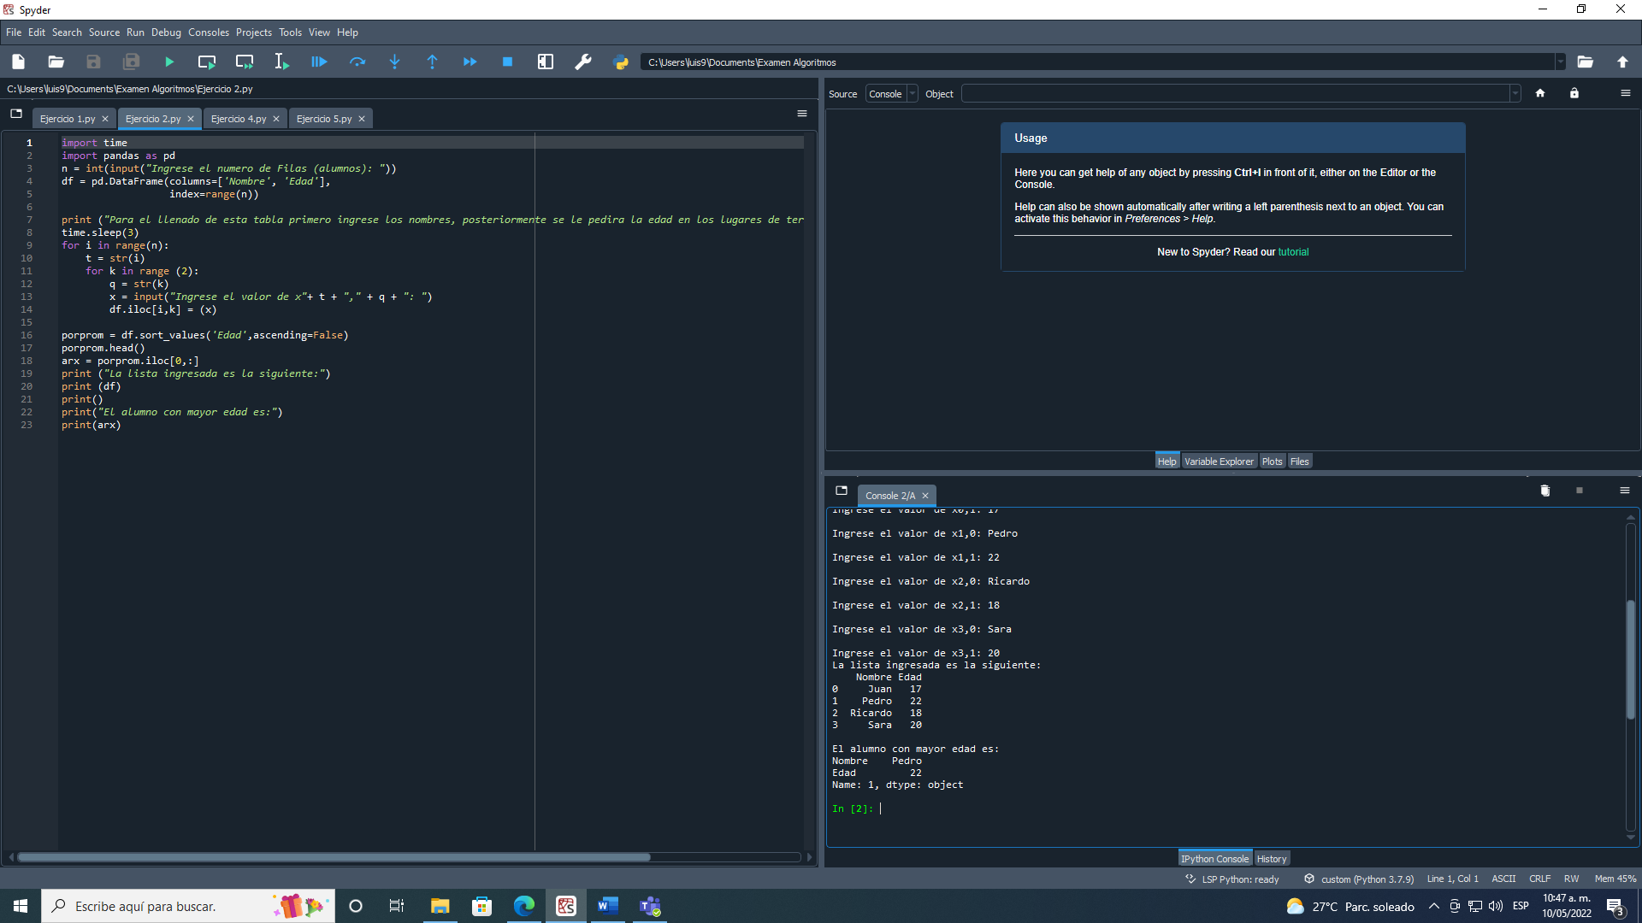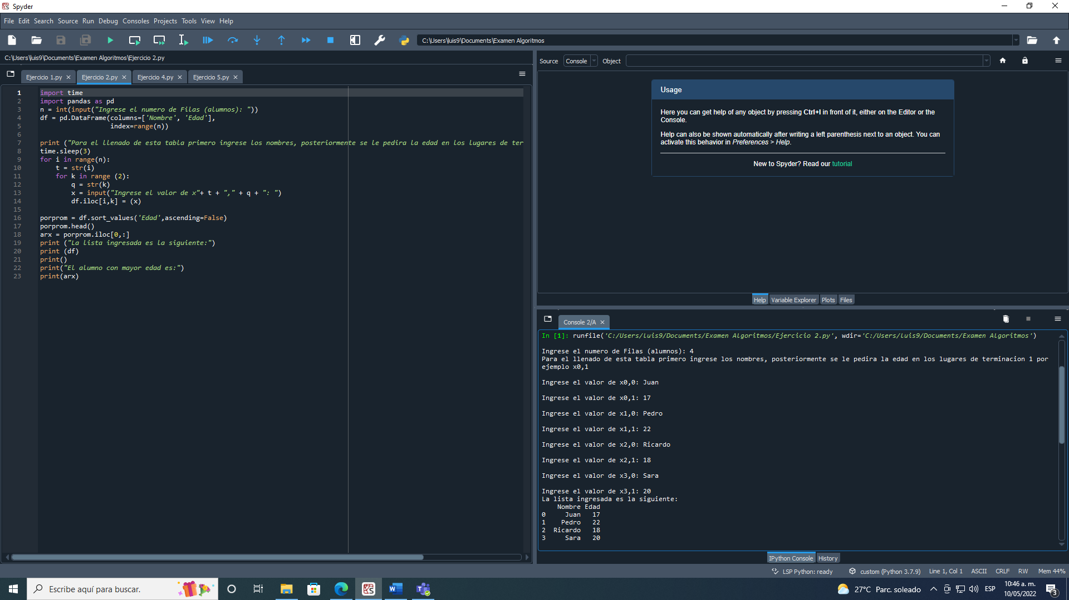

import time

import pandas as pd

n = int(input("Ingrese el numero de Filas (alumnos): "))

df = pd.DataFrame(columns=['Nombre', 'Edad'],

index=range(n))

print ("Para el llenado de esta tabla primero ingrese los nombres, posteriormente se le pedira la edad en los lugares de terminacion 1 por ejemplo x0,1")

time.sleep(3)

for i in range(n):

t = str(i)

for k in range (2):

q = str(k)

x = input("Ingrese el valor de x"+ t + "," + q + ": ")

df.iloc[i,k] = (x)

porprom = df.sort_values('Edad',ascending=False)

porprom.head()

arx = porprom.iloc[0,:]

print ("La lista ingresada es la siguiente:")

print (df)

print()

print("El alumno con mayor edad es:")

print(arx)

Ejercicio 4

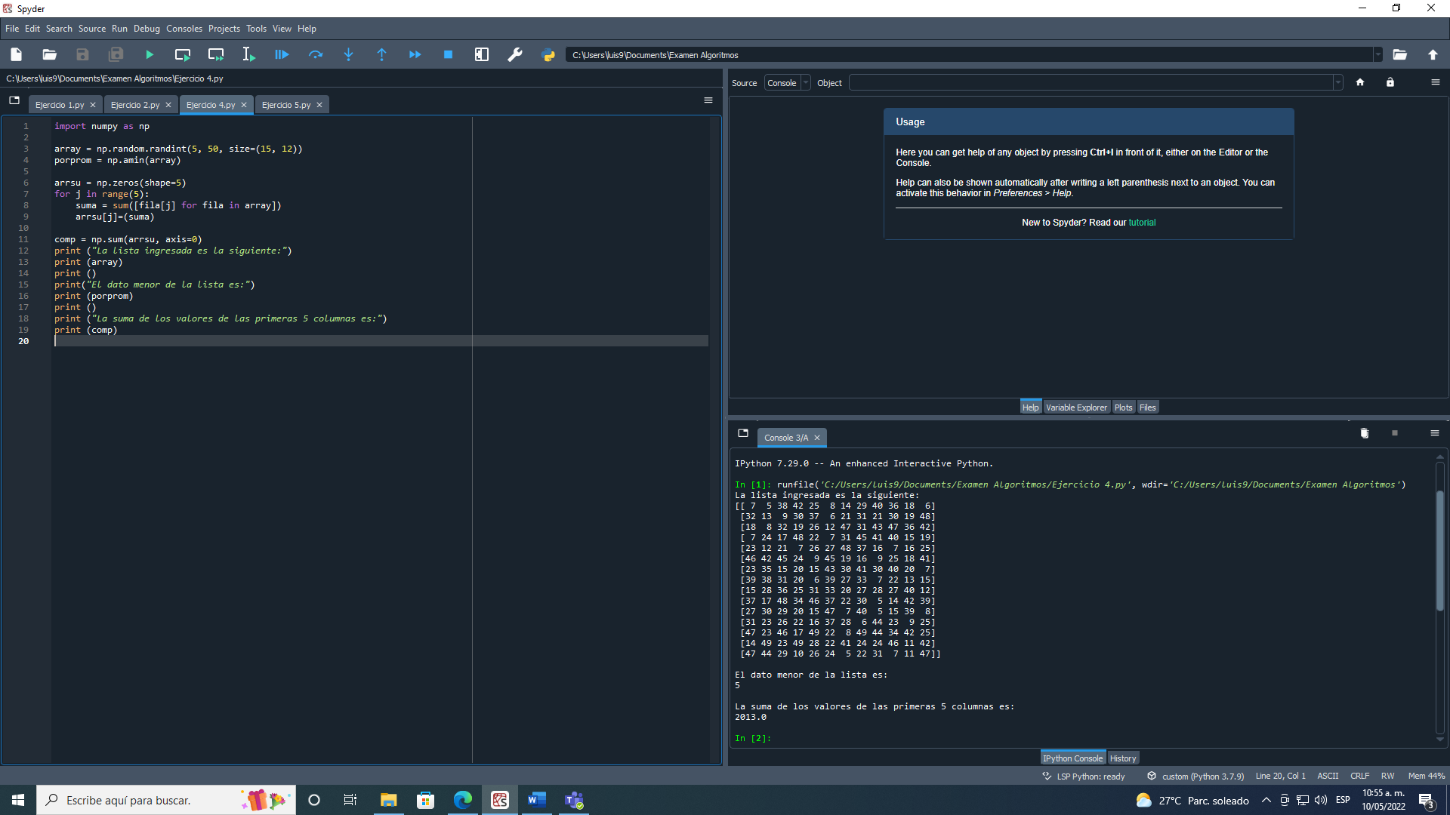

import numpy as np

array = np.random.randint(5, 50, size=(15, 12))

porprom = np.amin(array)

arrsu = np.zeros(shape=5)

for j in range(5):

suma = sum([fila[j] for fila in array])

arrsu[j]=(suma)

comp = np.sum(arrsu, axis=0)

print ("La lista ingresada es la siguiente:")

print (array)

print ()

print("El dato menor de la lista es:")

print (porprom)

print ()

print ("La suma de los valores de las primeras 5 columnas es:")

print (comp)

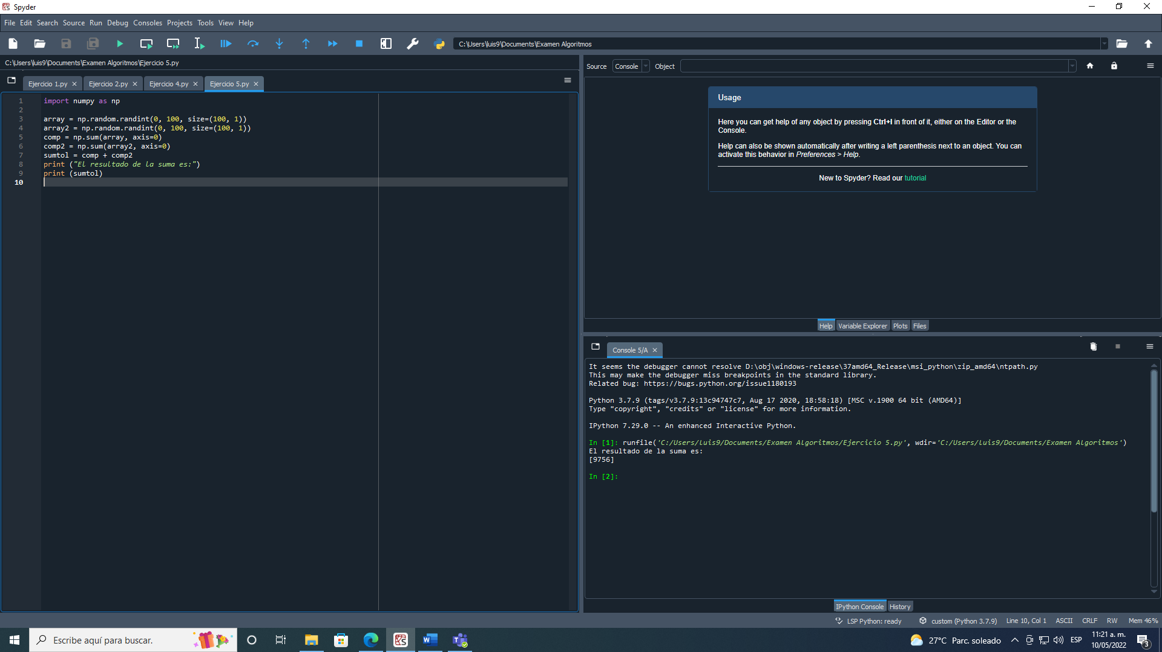

Ejercicio 5

import numpy as np

array = np.random.randint(0, 100, size=(100, 1))

array2 = np.random.randint(0, 100, size=(100, 1))

comp = np.sum(array, axis=0)

comp2 = np.sum(array2, axis=0)

sumtol = comp + comp2

print ("El resultado de la suma es:")

print (sumtol)